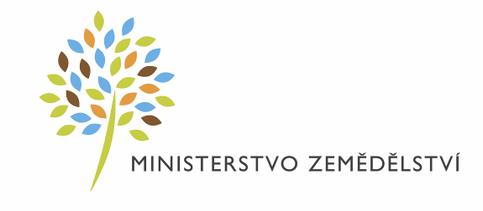

 | Čestné prohlášení o souhlasu se zadávacími podmínkami
Já níže podepsaný statutární orgán uchazeče /zájemce
-u právnických osob obchodní firma/název, sídlo, právní forma, IČ, bylo-li přiděleno
-u fyzických osob obchodní firma nebo jméno a příjmení, místo podnikání/místo trvalého pobytu, IČ/DIČ o veřejnou zakázku malého rozsahu na služby „Posouzení možností protipovodňové ochrany města Netolice“ zadávanou v souladu s ustanovením § 18 odst. 3 zákona na základě výzvy k podání nabídky prohlašuji, že tento uchazeč souhlasí se zadáním a podmínkami tohoto zadávacího řízení, je vázán celým obsahem nabídky a veškeré informace uvedené v nabídce jsou úplné a pravdivé.

S tímto čestným prohlášením o souhlasu se zadávacími podmínkami souhlasím.

V ............................................ dne ..................................

Titul, jméno, příjmení, funkce oprávněné osoby za uchazeče jednat

Vlastnoruční podpis

